
EFOP-3.3.6-17-2017-00013 Természettudományos élménypedagógiai programkínálat és természettudományos élményközpontok fejlesztése

Legyen élmény a tanulás!

Időspirál, élménypedagógiai tanulást segítő tanulói füzet

A Mír és a Nemzetközi Űrállomás működése

Bevezető

A
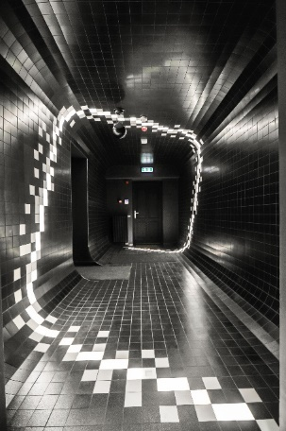
különböző nemzetközi oktatási felmérések hazai eredményeiből jól látható, hogy fontos és sürgető feladat a természettudományos oktatás eredményességének, minőségének javítása. Ennek érdekében elkerülhetetlen a természettudományok iránti érdeklődés felkeltése, az e körbe tartozó tantárgyak megszerettetése.
Küldetésünk és koncepciónk lényege, hogy a modern infokommunikációs eszközökön felnőtt diákok érdeklődését épp a saját világukon keresztül, sőt talán a még fejlettebb eszközök használatával igyekezzünk felkelteni, ezáltal is közelebb hozva hozzájuk a tudás magasztos pátoszát.
A hozzánk látogatók újszerű és modern, mondhatni „kortárs” módon juthatnak ismeretekhez. Programunk garancia arra, hogy felkeltse a fiatalok érdeklődését a természettudományok iránt, és teszi ezt újszerű módon, felhasználva a tudomány, az oktatásmódszertan és a technika legfejlettebb eszközeit és módszereit mindehhez.

A tanulói füzet célja

Az egyedi tanulói füzet további támogatást nyújt, az Időspirál élményközpontban az élménypedagógiára támaszkodva megvalósított foglalkozások oktatási anyagainak, és a feldolgozott természettudományos témák tanulásához, ismeretelsajátításához.

Az alábbi dokumentumban ezt kívánjuk megvalósítani.

Jó felfedezést kívánunk!

Walterné Böngyik Terézia
alapítványi elnök

Tananyagok
Az Élményközpont tananyagai négy fő témakört ölelnek fel:
A Mír és a Nemzetközi Űrállomás működése
Ebben a témában, építve az űrállomások történetének ismeretére, részletesebben megismerkedhetünk a fejlettebb űrállomások rendszereivel, szerkezeti felépítésével, a modulok funkcióival, és e kolosszális, űrbéli laboratóriumok feladataival.
Ebben a füzetben bepillantást nyerünk azokba a műveletekbe, melyek a nemzetközi űrállomás mindennapjait jelentik.

- Természettudományos alapok

A Föld légköre
A Földet több tízezer kilométer vastagságú légkör (atmoszféra) veszi körül. A földi élet egyik legfontosabb biztosítéka, dinamikusan változó rendszerként éltet és véd.
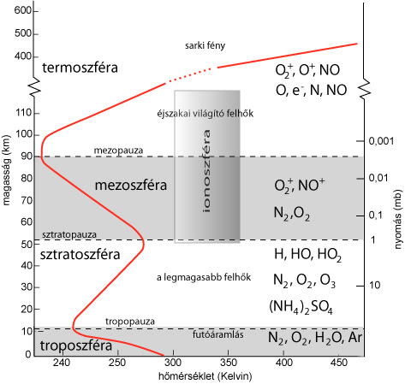
1. kép – A Föld légkörének szerkezete (forrás: http://tamop412a.ttk.pte.hu/files/kornyezettan9/www/out/html-chunks/ch17s02.html)

Egyik alkotóeleme, az oxigén az élet egyik feltétele. A légkörben lejátszódó időjárási jelenségek megszabják az emberi megtelepedés, az élelemtermelés jellegét vagy éppen határát. Bizonyos rétegei védőernyőként óvják a Földet a Nap káros sugárzásától, és megszűrik, a súrlódás révén elégetik a Föld felé száguldó meteoritok nagy részét. A légkör anyaga, a levegő, különböző gázok keveréke, de cseppfolyós és szilárd részeket is tartalmaz. A légköri gázokat mennyiségük tartóssága alapján csoportosítjuk.
A Föld tömegvonzása miatt a levegő túlnyomó része, tömegének 95%-a az alsó 20 km-es rétegben sűrűsödik. 80 km fölött már csupán tömegének 0,001%- a található! A légkör felső határát nem lehet pontosan meghatározni. A Föld felszínétől távolodva a légkör egyre ritkul, és több tízezer km magasságban éles határ nélkül megy át a bolygóközi tér rendkívül ritka anyagába.
A légkört mintegy 1000 km-es magasságig hőmérsékleti tulajdonságai alapján négy rétegre (szférára) osztjuk. Az egyes rétegeket ott határoljuk el egymástól, ahol a hőmérséklet csökkenése vagy növekedése ellenkező irányú folyamatba vált át.

Az átlagosan mindössze 10-12 km vastagságú troposzféra a légkör legfontosabb tartománya. Ez a réteg tartalmazza a légkör tömegének kb. 80%-át, valamint a légkör csaknem teljes vízmennyiségét. Az időjárási jelenségek többsége itt játszódik. Felső határa közelében halad a legtöbb utasszállító repülőgép. Benne a hőmérséklet a Föld felszínétől távolodva fokozatosan csökken, így a troposzféra felső határán már csak átlagosan -56 °C uralkodik.
A troposzféra felett a sztratoszféra helyezkedik el. Benne felfelé haladva a hőmérséklet jelentősen emelkedik az ózontartalom miatt.
Fölötte a mezoszférában elég a Föld felé tartó meteoritok nagy része. Felső határa a légkör leghidegebb része.
A mezoszféra felett elhelyezkedő termoszféra szintén elnyeli az ibolyántúli sugárzást, emiatt hőmérséklete a felszíntől távolodva egyre nő. A termoszféra ritka anyaga ionokból, vagyis elektromos töltésű részecskékből áll. Ezért ezt az elektromosság vezetésére alkalmas réteget ionoszférának is nevezzük. E távoli légköri réteg is igen fontos az emberiség számára, mivel visszaveri a rádióhullámokat. A Világűr A világűr a világegyetem égitestek közötti légüres térsége.

A Föld légköre és a világűr között nincs éles határ. A legáltalánosabban elfogadott határvonal a Nemzetközi Asztronautikai Szövetség által meghatározott 100 km-es magasság (a Kármán- vonal), de a funkcionalizmus hívei szerint a világűr ott kezdődik, ahol már létezhet orbitális mozgás. Az űreszközök visszatérésekor 120 km magasságtól válik jelentőssé a légkör fékező hatása, a visszaúton tehát itt ér véget a világűr.
A világűr területi felosztása földközpontú: bolygónktól kifelé induló térségekre osztjuk a teret az alacsony Föld körüli pályától az univerzum határáig.
Neve ellenére a világűr nem teljesen üres. Apró porszemcsék, molekulák és atomok formájában itt is van anyag, de sűrűsége olyan kicsi, amilyet a legjobb földi laboratóriumokban sem lehet előállítani. A világűrt 2,7 K hőmérsékletű kozmikus háttérsugárzás tölti be, amely az ősrobbanás egyik fontos következménye.
Gravitáció
A gravitáció, más néven tömegvonzás egy kölcsönhatás amely bármilyen két, tömeggel bíró test között fennáll, és a testek tömegközéppontjainak egymás felé ható gyorsulását okozza. A gravitációs erő a klasszikus fizikában, az az erő, amelyet az egyik test a másikra a gravitáció jelenségének megfelelően kifejt.

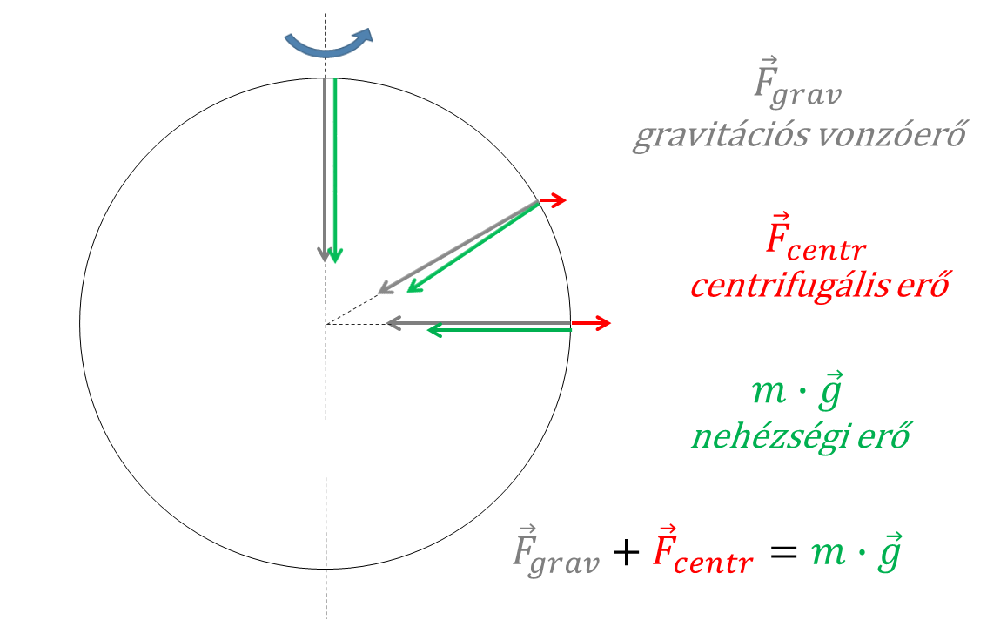
2. kép – Erőhatások (forrás: https://www.netfizika.hu/a-nehezsegi-ero)
Egy testre ható gravitációs erő az egyik – a Föld felszínén álló megfigyelő számára a legnagyobb – összetevője a test súlyának, a testre ható nehézségi erőnek.
A Földhöz rögzített koordináta-rendszerben szemlélve a gravitációs erő mellett kisebb mértékben tehetetlenségi erők, a centrifugális erők és Föld nagyon kismértékben változó szögsebességű forgása – szöggyorsulása – miatti (Euler) erő) is hozzájárul a nehézségi erőhöz.

Súlytalanság
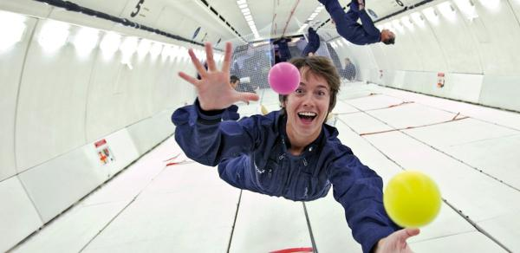
3. kép – Súlytalanság (forrás: https://hu.ilovevaquero.com/obrazovanie/90493-chto-takoe-nevesomost-s-tochki-zreniya-fizika-i-kosmonavta.html)
Súlytalanság akkor lép fel, ha a testnek nincs súlya, vagyis egy test nem nyomja az alátámasztást (nincs alátámasztva), és nem húzza a felfüggesztést (nincs felfüggesztve). Ebben az esetben a test szabadon esik. Ilyenkor a testre csak a gravitációs erő hat. A Föld körül keringő űrhajó utazói is ezt élik át. A Föld körül keringő űrhajós valójában nem súlytalan. A Föld nehézségi ereje továbbra is a Föld középpontja felé húzza. Az űrhajós súlya majdnem akkora, mint amekkora a Föld felszínén lenne. Az asztronauta azért érzi magát súlytalannak, mert állandóan szabadon esik.

Pontosan úgy esik, mintha trambulinról vagy szikláról ugrott volna le. Ha nem lenne óriási oldalirányú sebessége, egyre gyorsabban zuhanna a Föld felé, és hamarosan "becsapódna" a felszínbe. De az oldalirányú sebesség olyan gyorsan röpíti a horizont mentén, hogy esés közben mindig "kiszalad" alóla a Föld. Az űrhajós nem csapódik be, hanem a Föld körül kering. Keringés közben azért érzi magát súlytalannak, mert összes "darabja" egyszerre esik. Ezeknek a részeknek nem kell egymást lökdösniük, hogy esés közben megtartsák egymáshoz viszonyított helyzetüket, ezért az űrhajós nem érzi azokat a belső erőket, amelyeket súlyként érzékel, amikor a földön áll. Esés közben az űrhajós nem érzi a súlyát.
A súlytalanság érzésére az asztronauták úgy készülnek fel, hogy sokat esnek. A trambulin és a hullámvasút segíthet, de a bevált eszköz az a repülőgép, amely parabola ívet ír le a levegőben, miközben a belsejében minden szabadon esik. A repülőgép íve pontosan olyan, mint egy szabadon eső tárgy pályája, és a belsejében minden – még az űrhajós is – szabad esésben lebeg. A repülőgép fölfelé indul el az íven. Emelkedés közben lassul, amíg el nem éri a csúcsmagasságot, majd egyre gyorsabban halad lefelé az ív mentén. Az egész út nem tart tovább 20 másodpercnél, de ezalatt az űrhajós súlytalannak érzi magát a gépben.

Kozmikus sebességek
Kozmikus sebességeknek az űrhajózásban azokat a nevezetes küszöbsebességeket nevezik, amelyekre felgyorsulva az űreszköz által elméletileg elérhető űrbéli célpontok köre egy lényegileg eltérő osztállyal bővül. Ilyen osztályokat képeznek a Naprendszer bolygói, a csillagok és a többi galaxis.
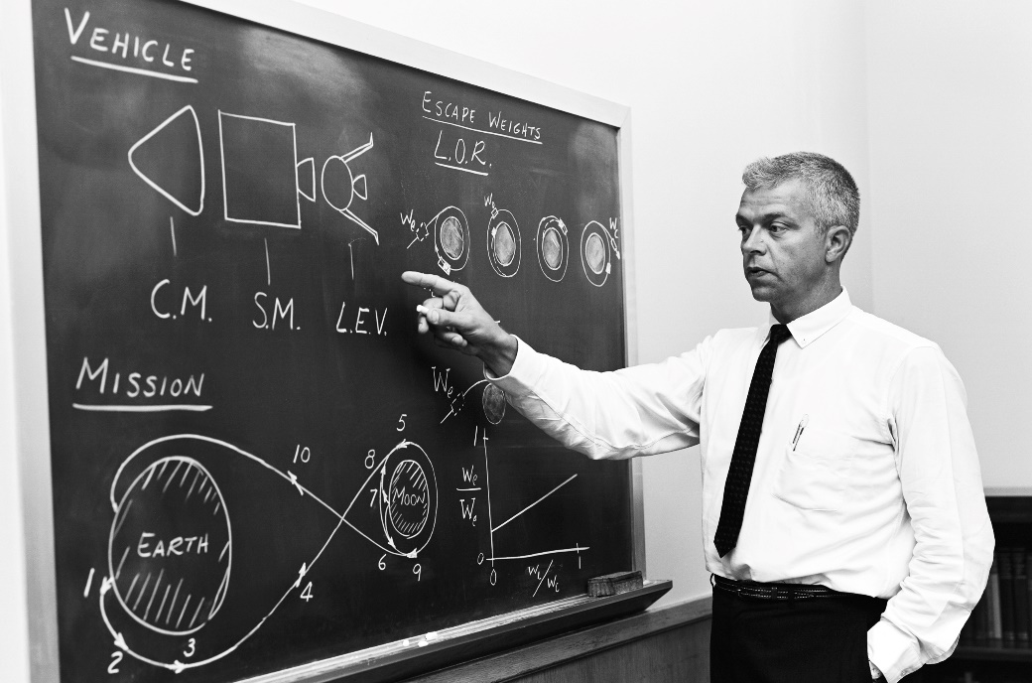
4. kép – Az Apolló 11 találkozása a Holddal (forrás:www.nasa.gov)

A kozmikus sebességeknek meghatározhatók konkrét számértékei is, ha azokat egy adott égitestre vagy a világűr valamely pontjára lehet vonatkoztatni, de ehelyett inkább általános fogalmakként szokás őket használni. Így a számértékük helyett a jelentésük az, amelyet megismerni érdemes.
Az 1. kozmikus sebesség, vagy általánosságban körsebesség az a legkisebb sebesség, amely ahhoz szükséges, hogy az űreszköz egy égitest körüli körpályára álljon. Ennél kisebb sebességgel haladó tárgy nem tudja az égitestet megkerülni, hanem visszaesik a felszínére. Az első kozmikus sebesség nemcsak a legkisebb szükséges sebesség a körpálya eléréséhez, hanem a körpályán maradáshoz pontosan ekkora sebességet kell felvenni. Az ennél gyorsabban haladó űrjármű a Föld körül valamilyen, a körpályánál nagyobb méretű és összenergiájú ellipszispályán fog repülni, Kepler I. törvényének megfelelően. Ha a kezdősebesség elér egy újabb határértéket (a második kozmikus sebességet), akkor az űreszköz sosem tér vissza a planétára.
A körpályához szükséges kezdősebesség értéke a képlet szerint mindig az adott égitest sugarától (R) és tömegétől (M) függ. A Föld sugara 6 378 km, tömege 5,97×1024 kg, így a Földön az első kozmikus sebesség 7,91 km/s.

Ezzel a sebességgel 85 perc alatt körbe lehet repülni bolygónkat. Átváltva 28480 km/h, ez több mint 30-szor gyorsabb egy nagy utasszállító repülőgép sebességénél.
Szökési sebesség, vagy második kozmikus sebesség
Általánosságban szökési sebességnek nevezik azt a küszöbsebességet, amely ahhoz szükséges, hogy egy bizonyos égitestről indulva az űreszköz parabolapályára álljon. A parabola a tehetetlenségi pályák között egy határesetet képez, ez a legkisebb energiájú elszakadási pálya. A szökési sebességet megszerzett űreszköz elszakad a központi égitest vonzásából, és attól állandóan távolodik. Ezen a pályán haladva az űreszköz sebessége a továbbiakban folyamatosan csökkenni fog, de csak a végtelenben csökken nullára. Helytelen az a megfogalmazás, hogy a szökési sebességet elért test „kilépett a központi égitest (a Föld) gravitációs teréből”. A gravitáció végtelen hatókörű, abból kilépni elvileg lehetetlen, bár nyilvánvaló módon egy bizonyos, az égitest tömegétől függő távolságban annak a gravitációja már adott esetben elhanyagolhatóvá válik. A helyes megfogalmazás az, hogy a test a sebességével ellensúlyozni tudja – legyőzi – a központi égitest gravitációs erejét, így képes attól elszakadni és végtelen távolságba eltávolodni.

A szökési sebességnél kisebb sebesség az elszakadási pályához nem elég, ekkor az űreszköz valamilyen ellipszispályát jár be; nagyobb sebességgel viszont valamilyen hiperbolapályára áll.
Ellipszis pálya
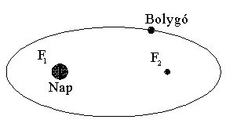
5. kép – Keoler törvénye (forrás: http://www.vilaglex.hu/Lexikon/Html/KeplTorv_.htm)
Kepler első törvénye kimondja, hogy a bolygók ellipszispályán keringenek a Nap körül, a Nap az ellipszis egyik fókuszában helyezkedik el. Kepler második törvénye kimondja, hogy a bolygót a Nappal összekötő egyenes (vezéregyenes) azonos idők alatt azonos területet súrol (a területi sebesség állandó).

Ennek értelmében a bolygó napközelben nagyobb sebességgel, naptávolban kisebb sebességgel mozog.
Ha például a bolygó napközelben, mondjuk, ötször közelebb van a Naphoz, mint naptávolban, akkor napközelben a bolygó ötször gyorsabban mozog, mint naptávolban.
Kepler második törvénye, a többi Kepler-törvényhez hasonlóan, nemcsak a bolygókra, hanem a Nap körül keringő többi égitestre, például az üstökösökre is igaz.
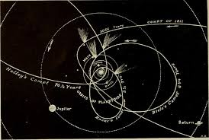
6. kép – Naprendszerünk égitesteinek pályái (forrás: https://planetology.hu/a-naprendszer/)

- A Mír űrállomás

Modul-űrállomások
Az 1980-asévek közepétől jelennek meg a második generációs, bővíthető, ún. modul-űrállomások. Ezek több, nyomás alatt lévő egységből, modulból állnak, így az űrállomások hermetikus térfogata a többszörösére növekedett.
A Mír űrállomás
A Mir (oroszul jelentése: béke vagy világ) egy szovjet űrállomás, az emberiség első hosszú távú kutatóállomása a világűrben. Hét hermetikus modulját külön állították pályára, és azokat az űrben kapcsolták össze. A legénység a Szojuz űrhajók, később – a közös programok idején, esetenként amerikai űrrepülőgépek révén cserélődött. Az utánpótlás szállítását Progressz űrhajók végezték.
A Mir a korábbi szovjet Szaljut űrállomásokon alapult. Célja egy nagyméretű, lakható tudományos laboratórium biztosítása volt a világűrben. Két rövidebb időszakot leszámítva 1999 augusztusáig folyamatosan lakott volt.
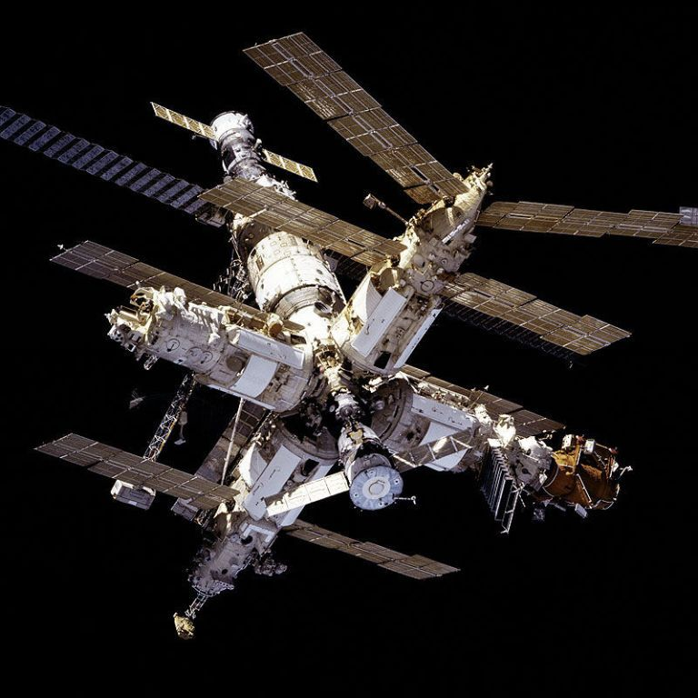
7. kép – a Mír űrállomás (forrás: www.popularmechanics.com)

A Mir a korábbi szovjet Szaljut űrállomásokon alapult. Célja egy nagyméretű, lakható tudományos laboratórium biztosítása volt a világűrben. Két rövidebb időszakot leszámítva 1999 augusztusáig folyamatosan lakott volt.
1997. június 24-én a Mir űrállomásnak ütközött egy orosz Progressz típusú teherűrhajó. Az űrállomás egyik modulja jelentősen megrongálódott, az energiatermelés drasztikusan lecsökkent, de az űrhajósok biztonságban megúszták.
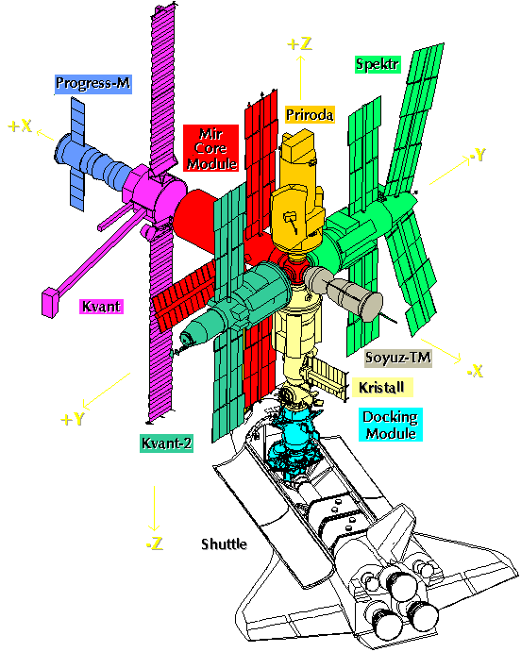
8. kép – a Mír űrállomás moduljai (forrás: www.tsgc.utexas.edu/spacecraft/mir/components.html)

A Mir űrállomás több összekapcsolható modulból állt, melyeket külön állítottak pályára Proton hordozórakétákkal, leszámítva a dokkolómodult, amelyet amerikai űrrepülőgéppel indítottak.
A Központi modul biztosította a lakóhelyet az űrhajósok számára és az űrállomás irányítását. 1986. február 19-én indították a bajkonuri űrrepülőtérről egy Proton 8K82K hordozórakétával.
A Központi modul hasonlít a Szaljut-6 és Szaljut-7 űrállomásokhoz, de sok módosítás van rajta. Mivel a legtöbb műszer a modulokban foglal helyet, a Központi modulban sokkal több hely van. Hat dokkolószerkezettel látták el, ezekre csatolták később a modulokat.
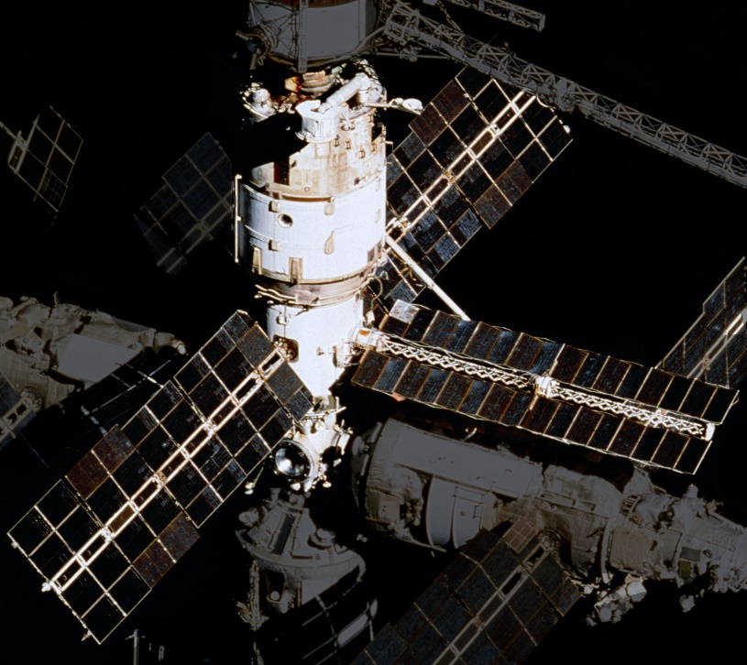
9. kép – Szpektr modul (forrás: https://en.wikipedia.org)

Kvant–1 modul
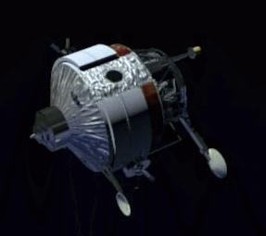
10. kép – Kvant 1. (forrás: https://en.wikipedia.org)
Eredetileg a Szaljut–7-hez kapcsolódott volna, de az építés során fellépő műszaki probléma miatt a Mir-hez csatlakoztatták. A modulban helyeztek el hat giroszkópot, amelyek a tájolást segítették elő. Tudományos műszerekkel röntgen- és ultraibolya csillagászati megfigyeléseket végeztek.
A Kvant–1 első dokkolási kísérlete 1987. április 5-én a fedélzeti tájoló rendszer hibája miatt nem sikerült.
A második sikertelen kísérlet után az űrhajósok űrsétán oldották meg a problémát. Törmelékdarabot találtak a modul és az űrállomás között, amely akadályozta a dokkolást. A törmelék egy teherűrhajó távolodásakor maradt hátra. Április 12-éig eltávolították a törmeléket és befejezték a rákapcsolást.

Kvant–2 modul
A Kvant–2 modul a TKSZ teherűrhajón alapul. Tudományos műszereket, egy új életfenntartó rendszert tartalmazott, és itt volt a személyzeti zuhanyozó.
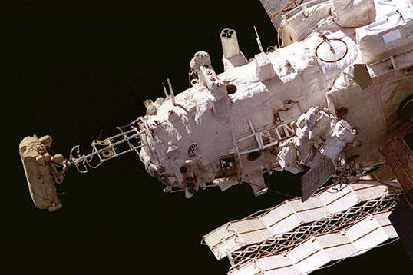
11. kép – Kvant 2. (forrás: https://en.wikipedia.org)
A modul külsején giroszkópok voltak. A Kvant–2-t három részre osztották. Az egyik egy nagy légzsilip, egyméteres ajtókkal az űrséták számára.
Krisztall modul
A Krisztall egy technológiai, anyagtudományi, geofizikai és asztrofizikai laboratórium. Fő célja a szovjet Buran típusú űrrepülőgépeknek a Mirhez kapcsolása. Erre soha nem került sor, miután az űrrepülőgépes programot törölték. A modult később az amerikai űrrepülők kiszolgálására is használták.

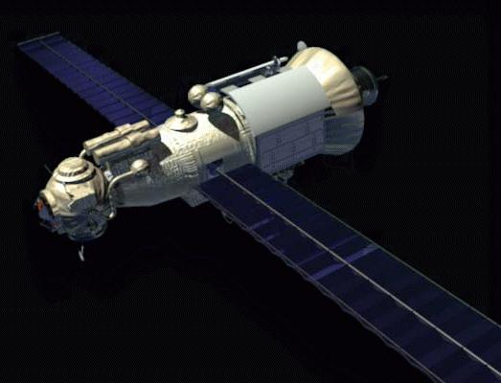
12. kép – Krisztal modul (forrás: https://en.wikipedia.org)
A felszerelések közé tartozott a Krater–V elektromos kemence, a Szvetlana, Buket, Marina és Glazar kísérlet. A Krater–V-el gallium-arzenid és cink-oxid kristályokat állítottak elő. A Szvetlana kísérlet egy kis melegházat tartalmazott fényforrással és táprendszerrel növények termesztésére. Végül a Buket, Marina és Glazar kísérleteket ultraibolya csillagászati megfigyelésekre tervezték.

A Szpektr az amerikai űrhajósok lakó és dolgozó helye volt. Végső helyére 1995. július 17-én kapcsolták egy robotkar segítségével.

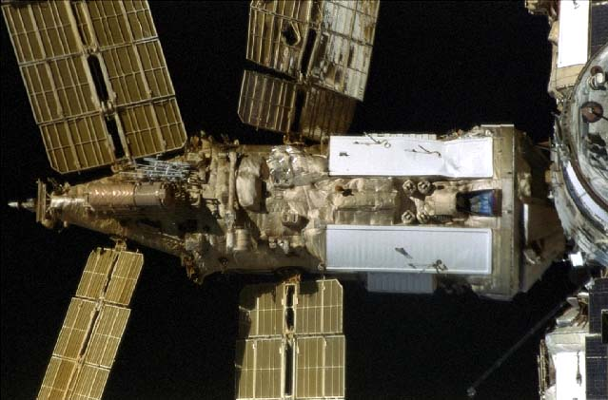
13. kép – Szpektr modul (forrás: https://en.wikipedia.org)

A Dokkoló modul
Az STS-74 küldetésen az Atlantis űrrepülőgép közvetlenül kapcsolódott rá a Krisztall modulra a szovjet űrrepülőgépeknek szánt dokkolószerkezetet használva.

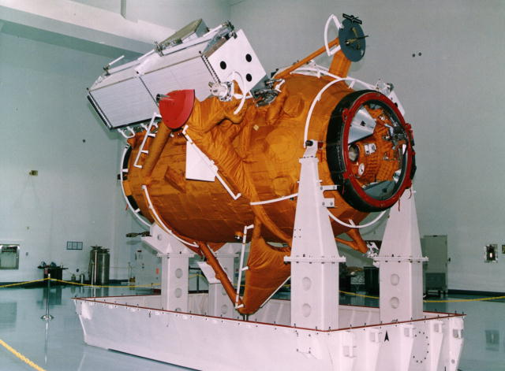
14. kép – Dokkoló modul (forrás: https://en.wikipedia.org)

Hogy több helyet kapjanak az űrrepülőgép és a Mir napelemtáblái között, a Krisztall modult át kellett volna helyezni egy másik dokkolószerkezetre. Ezzel csak egy dokkolószerkezet maradt volna a Szojuz és Progressz űrhajóknak, lehetetlenné téve az utánpótlásszállítást és a személyzetcserét.
A problémát egy dokkoló modullal oldották meg, amelyet a Krisztall dokkolószerkezetére kapcsoltak.

Priroda
A Priroda modul távérzékelési célokat szolgált.

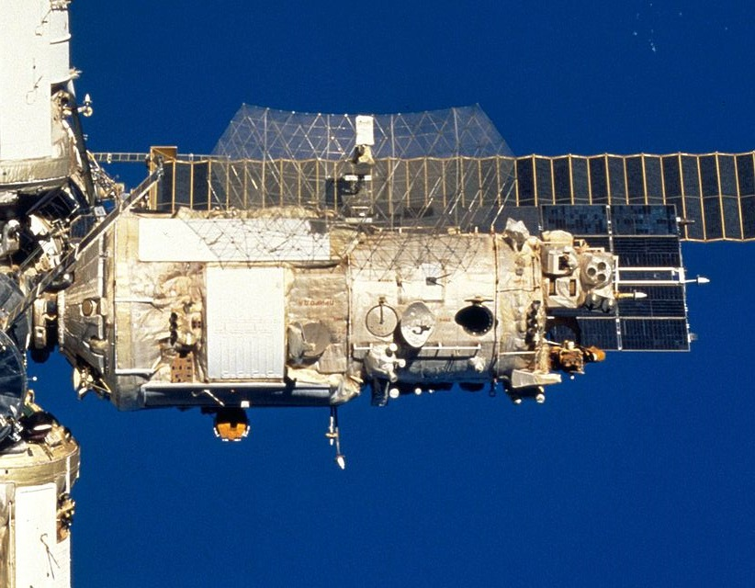
15. kép – Priroda modul (forrás: https://en.wikipedia.org)

Űrhajók a Mír ellátásában
A Mir személyzetét Szojuz űrhajók, az utánpótlást Progressz űrhajók szállították. A Shuttle-Mir programban a szállításban részt vettek az amerikai űrrepülőgépek is. Tervezték szovjet űrrepülőgépek indítását is, de ez pénzhiány miatt elmaradt.

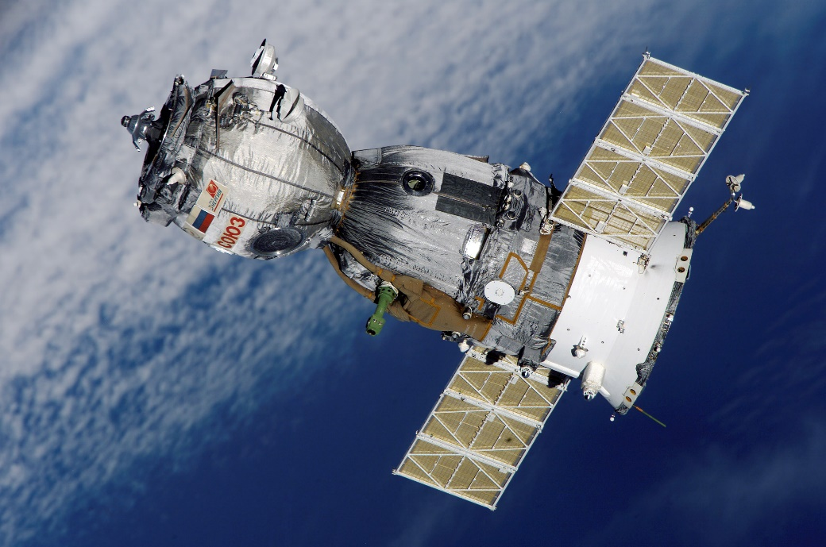
16. kép – Szojuz űrhajó (forrás: https://en.wikipedia.org)

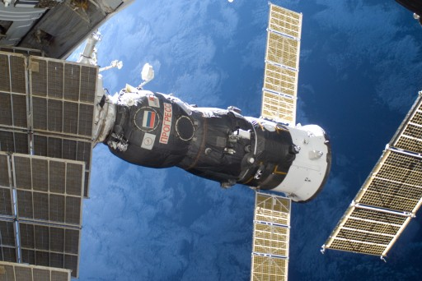
17. kép – Progressz űrhajó (forrás: https://en.wikipedia.org)
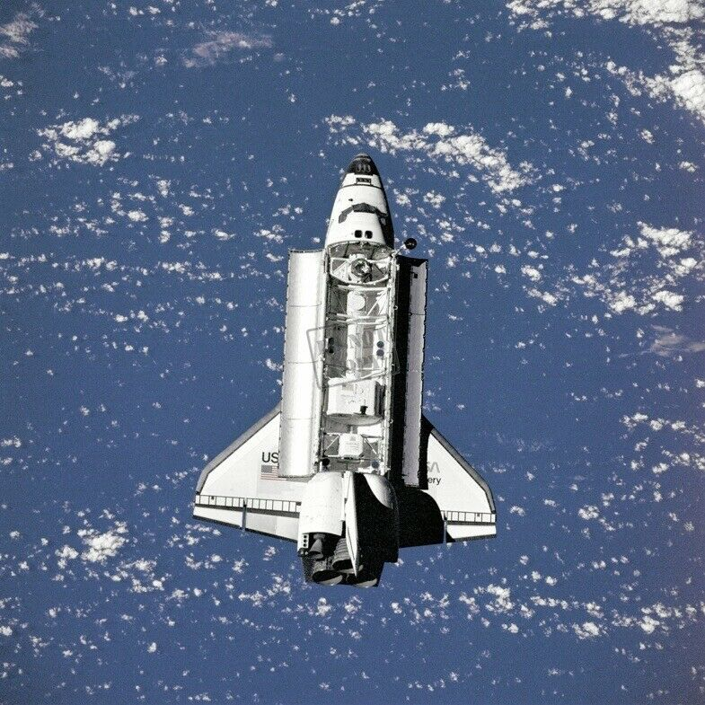
13. kép – Atlantis Space Shutle (forrás: https://en.wikipedia.org)

- A Nemzetközi Űrállomás (ISS)

A Nemzetközi Űrállomás (angolul: International Space Station), egy alacsony föld körüli pályán keringő űrállomás. Az egyik legdrágább és legnagyobb űreszköz az űrkutatás történelmében. A programban 16 ország vesz részt: az Amerikai Egyesült Államok, Oroszország, Japán, Kanada, Brazília és az ESA, az Európai Űrügynökség 11 tagállama. Brazília és Olaszország a NASA-val kötött külön szerződéssel is részt vesz.
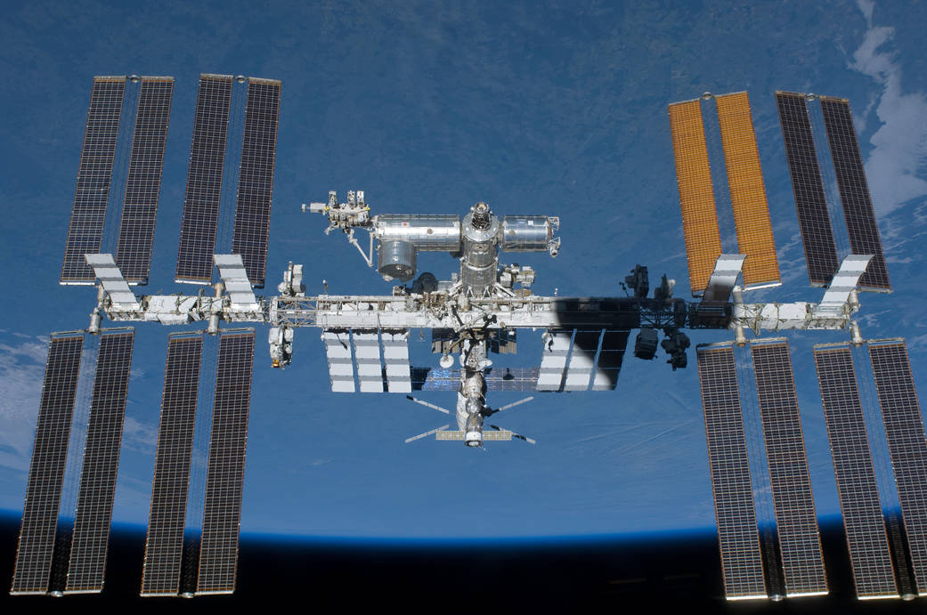
14. kép – a Nemzetközi Űrállomás teljes kiépíttetségben
(forrás: www.nasa.gov)
Az űrállomás körülbelül 405 km magasságban, alacsony Föld körüli pályán kering. A légköri fékezőhatás és a pályamódosítások miatt a pályamagasság néhány kilométert változhat.

Az űrállomás átlagosan 100 métert veszít naponta pályamagasságából. A Földet 92 percenként kerüli meg.
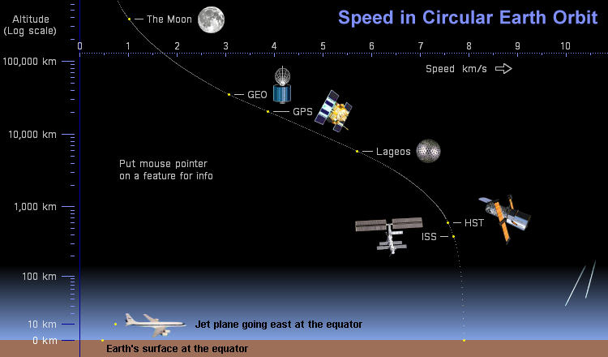
15. kép – Föld körüli pályák magassága és gyorsasága
(forrás: www.freemars.org)
Sok tekintetben a Nemzetközi Űrállomás a korábban tervezett független űrállomások, az orosz Mir–2, az amerikai Freedom űrállomás és az európai Columbus laboratórium egyesítését jelenti, állandó emberi jelenléttel az űrben: legkevesebb kéttagú személyzete van 2000. november 2-a óta.
Az ISS-t főleg az amerikai űrrepülőgépek, a Szojuz és a Progressz űrhajók szolgálták ki. Az űrrepülőgép flotta nyugdíjazása után az ellátást a Szojuz és a Progressz űrhajók mellett az európai ATV, a japán HTV és a két amerikai magáncég által üzemeltetett Dragon és Cygnus teherűrhajó vette át.

Az állomás tartós befogadóképessége 2009 óta maximum hat űrhajós. Az állandó személyzetek minden űrhajósa amerikai vagy orosz volt, egészen 2006 júliusáig, amikor Thomas Reiter német űrhajós csatlakozott a 13. állandó személyzethez. Az ISS-t ezenkívül sok űrhajós meglátogatta más országokból, és több űrturista is.
A Nemzetközi Űrállomás elnevezés nemzetközi egyeztetés során jött létre. Az első javasolt név az Alpha Űrállomás volt, amelyet az oroszok nem fogadtak el. Ez a név elsőt jelentett volna, holott ők már évekkel korábban egész űrállomás-sorozatot (Szaljut) indítottak. Az orosz javaslatú Atlant nevet az amerikaiak nem fogadták el, mert az óceánba elsüllyedt Atlantisz nevű kontinensre emlékeztetett, és összetéveszthető lett volna az Atlantis űrrepülőgéppel is.
Az ISS első modulját, a Zarját 1998. november 20-án indították Bajkonurból. 1998. december 4-én az Endeavour űrrepülőgép sikeresen Föld körüli pályára vitte a Unity nevű amerikai kikötőmodult is.
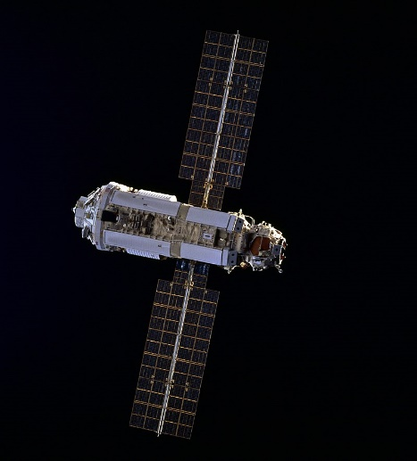
16. kép – Zarya modul (forrás: https://en.wikipedia.org)

A Zvezda lakómodul indítása két évet csúszott, így csak 2000. július 12-én indították, és két hét múlva kapcsolták rá a már fenn lévő két modulra. Még abban az évben indították a Z1 rácselemet is.
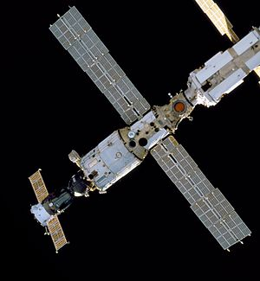
17. kép – Zvezda modul (forrás: https://en.wikipedia.org)
2000. november 2-án érkezett meg az űrállomásra az első személyzet, William McMichael Shepherd (USA), Jurij Pavlovics Gidzenko és Szergej Konsztantyinovics Krikaljov (Oroszország). Még ugyanezen év vége előtt az Endeavour űrrepülőgép az STS–97 repülésen a Z1 rácselemhez kapcsolta a P6 rácselemet az első amerikai napelemmodullal.

2001 februárjában az STS–98 repülésen kapcsolták az állomásra az első kutatómodult, az amerikai Destinyt, ezt követte márciusban az STS–102 repülés, mely utánpótlást szállított, majd áprilisban a kanadai SSRMS robotkar következett az STS–100 küldetés során.
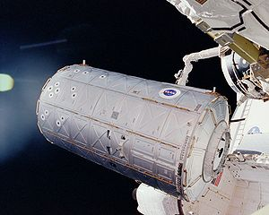
18.. kép – Destiny modul (forrás: https://en.wikipedia.org)
2001. Júliusában az STS–104 küldetés a Unity modulhoz kapcsolta az amerikai Quest zsilipmodult, amely a későbbi amerikai űrséták bázisául szolgált. Az amerikai zsilipet szeptemberben az STS–105 utánpótlást szállító repülése követte.
19. kép – Unity modul (forrás: https://en.wikipedia.org)
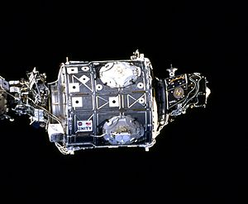

2001. Szeptemberben Szojuz hordozórakétával indították a Pirsz zsilipmodult, mely a Zvezda modulhoz kapcsolódása után az orosz űrséták bázisául szolgál. Az év utolsó küldetésen az STS–108 szintén utánpótlást és berendezéseket vitt az űrállomásra.
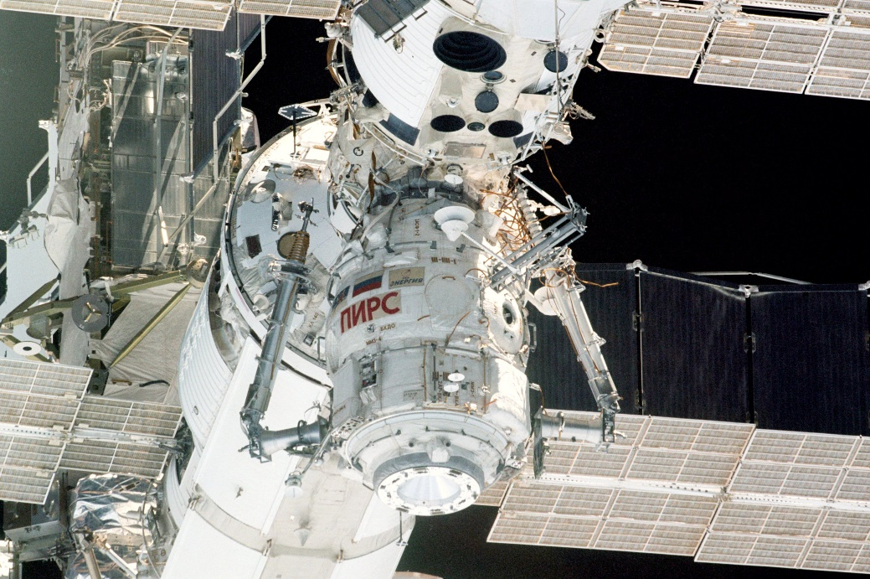
20. kép – A Pirsz modul rákopcsolása az ISS-re (forrás: https://en.wikipedia.org)
2002 márciusában kezdődött el az amerikai rácsszerkezet építése az STS–110 küldetéssel, melyben a központi S0 rácselemet kapcsolták a Destiny modulhoz. Az S0 rácson kapott helyet a Mobile Transporter (MT) sínautó, amely a rácsszerkezeten hosszában volt képes haladni.
A 2003-as év meglehetősen gyászos volt az amerikai űrkutatás számára a Columbia űrsikló katasztrófája miatt, amely az amerikai űrrepülőgépekre kivetett repülési tilalmat, következésképpen a Nemzetközi Űrállomás építésének a megakadását is maga után vonta.

Két és fél éven keresztül a személyzet váltását a Szojuz űrhajók, az utánpótlás szállítását a Progressz űrhajók végezték. A személyzet létszámát háromról kettőre csökkentették, ezért a kutatási lehetőségek is leszűkültek.
Az amerikai űrrepülőgépek repüléseit 2005 júliusában kezdték újra a Discovery STS–114 repülésével, de újabb egy évre halasztották el a következő indítást a startkor leváló törmelékek miatt.
2006 júliusában a Discovery utánpótlást vitt az űrállomásra az STS–121 repülésen. 2006 szeptemberében az STS–115 repülésen felszerelték a P3/P4 elemet és napelemtáblákat, ezzel többéves kihagyás után tovább folytatódott az űrállomáson az építkezés. Az STS–116 decemberben további utánpótlást és a P5 rácselemet vitte fel, amit a P3/P4 elemhez kapcsoltak. Ekkor aktiválták teljesen a P4 rácselemen lévő napelemmodult, miután a P6 rácselem útban lévő napelemtábláját némi nehézségek árán összecsukták.
Először 2007 tavaszán jutott fel az űrállomásra a Szojuz TMA–10 fedélzetén az első magyar, Charles Simonyi, aki űrturistaként vett részt a repülésen. Másodszor 2009 márciusában, a Szojuz TMA–10 fedélzetén érkezett a Nemzetközi Űrállomásra. Simonyi többek között a magyar fejlesztésű Pille dózismérővel is végzett méréseket, valamint rádiókapcsolatot létesített magyar rádióamatőrökkel.
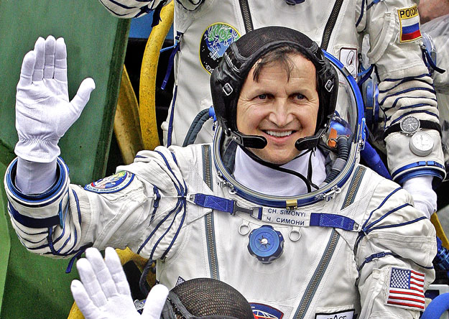
21. kép – Charles Simonyi (forrás: www.nol.hu)

Az felvitt napelemmodullal a P6 rácselem másik napelemtáblájának és két ideiglenes hűtőradiátorának összecsukása után az űrállomás elektromos és hőszabályozó rendszerei már a végleges konfigurációban kezdtek működni. A minden eddiginél nagyobb űrbeli elektromos rendszer aktiválása tápellátási problémákat okozott az űrállomás központi számítógépeinél, amit a földi irányítás segítségével sikerült felderíteni és áthidalni.
2008 februárjában az STS–122 küldetés vitte fel az európai Columbus kutatómodult.
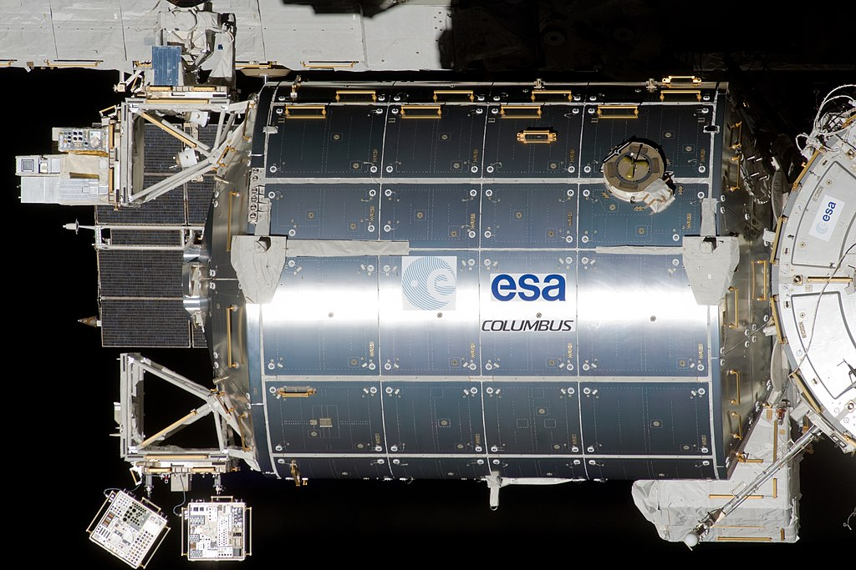
22. kép – Columbus modul (forrás: https://en.wikipedia.org)

Ezt követte márciusban az STS–123, ami a japán Kibo egység első elemét, a raktármodult (JLP) és a kanadai Dextre robotkar-manipulátort kapcsolta az állomáshoz.
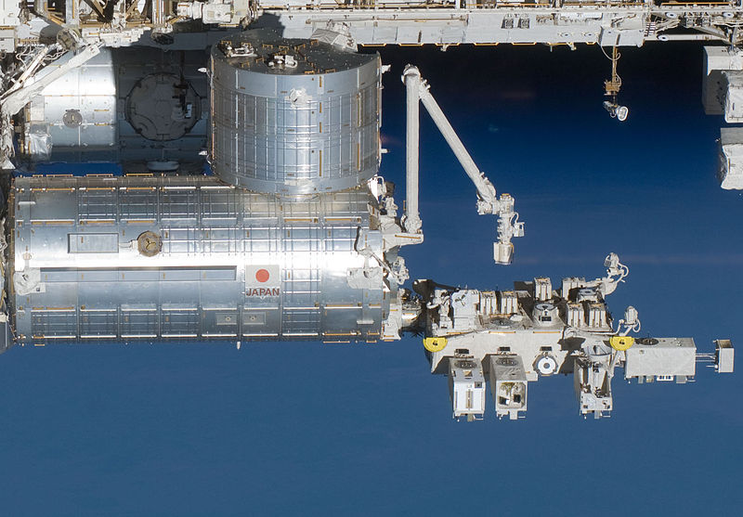
23. kép – Kibo modul (forrás: https://en.wikipedia.org)
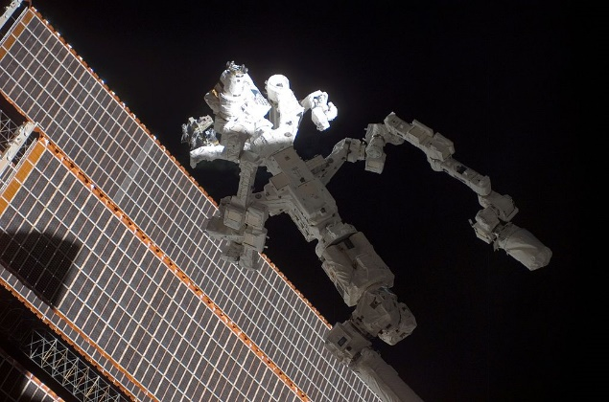
24. kép – Dextre robotkar (forrás: https://en.wikipedia.org)

2008. novemberében Szojuz hordozórakétával indították a Poiszk kutató és zsilipmodult, amely a Zvezda modulhoz kapcsolódott.
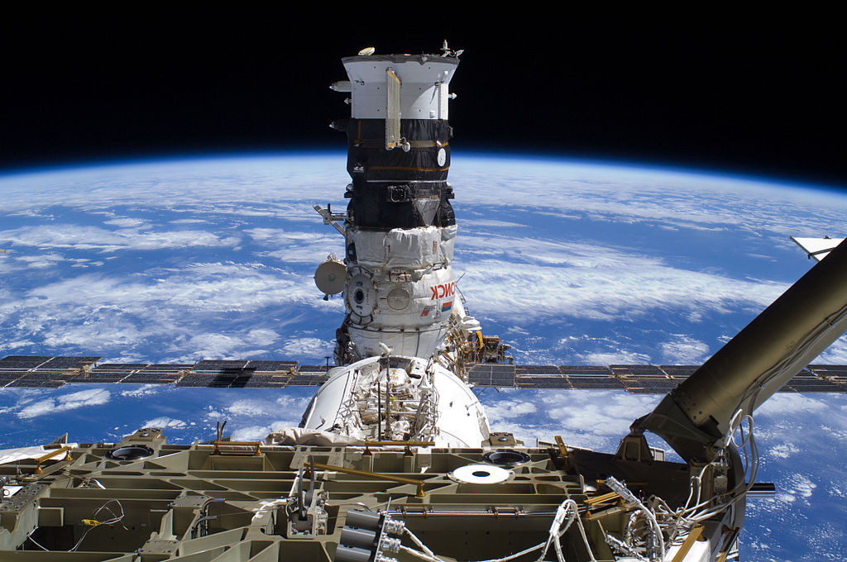
25. kép – Poisk modul (forrás: https://en.wikipedia.org)
2011 nyarától, az utolsó amerikai űrrepülőgépes küldetést követően az űrállomásra történő személyzetszállítást kizárólag Szojuz űrhajókra bízták. Alig egy hónappal később egy Progressz teherűrhajó az emberes űrhajók indítására is használt Szojuz rakéta hibája miatt megsemmisült. A hiba okainak kiderítéséig szüneteltetni kellett űrhajósok indítását. Fennállt a veszélye, hogy a tervezett indítási rend változtatása miatt a Nemzetközi Űrállomás egy időre személyzet nélkül marad.

2012 májusában érkezett meg az űrállomáshoz az első kereskedelmi űrhajó, a SpaceX Dragon, ami fontos utánpótlást szállított. Ezt követően rendszeres küldetés sorozatban érkeznek a kereskedelmi teherűrhajók a Nemzetközi Űrállomáshoz.
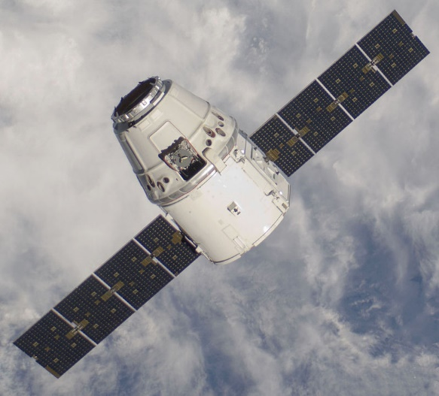
26. kép – SpaceX Dragon (forrás: https://en.wikipedia.org)
2013 szeptemberében dokkolt a második kereskedelmi cég első küldetésében, az Orbital Cygnus teherűrhajója.
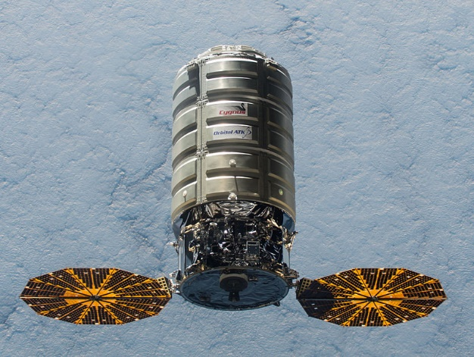
26. kép – Orbital Cygnus (forrás: https://en.wikipedia.org)

2014 októberéig zökkenőmentesen haladtak a utánpótlás-szállító küldetések, ekkor azonban az Orb-3 sikertelen indítása megtörte a sikerességet. 2015-ben két további, egymást követő küldetés is sikertelenül végződött: Progressz M–27M és a SpaceX CRS-7.
2019 decemberéig az űrállomáshoz 33 alkalommal kapcsolódott űrrepülő, továbbá több mint 50 Szojuz űrhajó, több mint 70 Progressz teherűrhajó, 5 ATV teherűrhajó, 8 HTV teherűrhajó, 20 Dragon teherűrhajó és 12 Cygnus teherűrhajó.

Paraméterek
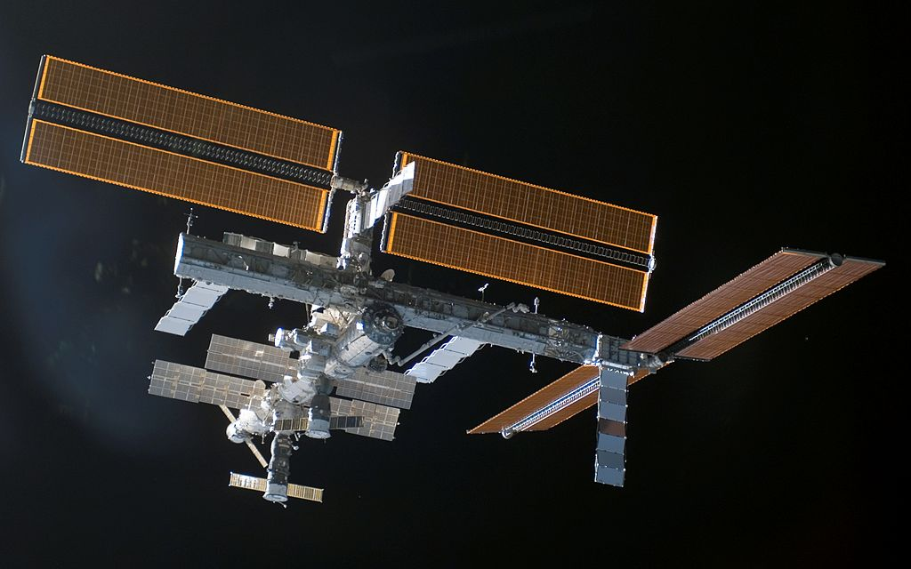
27. kép – a Nemzetközi Űrállomás (forrás: https://en.wikipedia.org)

Az űrállomás egymáshoz kapcsolt hermetikusan elválasztható, lakható modulokból és a hozzájuk kapcsolt rácsszerkezetből áll. Az építés befejezésekor az ISS hermetikus térfogata 925 m³, tömege 420 tonna, energiatermelése 110 kW, teljes hossza 108,4 méter, a modulok hossza 74 méter.
Energiaellátás
Az ISS energiaforrása a Nap: a napfényt napelemtáblákat használva alakítja át elektromos árammá. Az STS-97 2000. decemberi repülése előtt az egyetlen energiaforrása a Zarja és a Zvezda modulra felszerelt orosz napelemtáblák voltak. Mivel az űrállomás 92 percenként megkerüli a Földet, ezért az év legnagyobb részében a keringési idő kb. felét földárnyékban tölti. Az árnyékban töltött idő alatt az energiaellátást akkumulátorok biztosítják, amelyeket a napelemek folyamatosan feltöltve tartanak.
Az orosz modulok napelemtáblái 32 volt feszültséget állítanak elő, az energiatárolást nikkel-kadmium akkumulátorok végzik. A Zvezda modulban 8 db, a Zarja modulban 6 db akkumulátor található a modulok belső terében. Ezt alakítják 28 voltos felhasználói feszültségre. Az energiát a Zarja modulban található áramátalakítók segítségével osztják meg az állomás két részlege között. Ez azóta fontos, hogy törölték az orosz SPP egységet. A Zarja modul napelemeinek összecsukása óta az orosz részleg függ az amerikai napelemektől és energiaellátástól.
Az amerikai napelemtáblák a rácsszerkezeten vannak elhelyezve. Az S4, P4, P6 és S6 rácselemek mindegyike egy napelemmodult hordoz. A napelemmodulokat hordozó rácselemeket az S3-S4 és a P3-P4 rácselemek csatlakozását biztosító elsődleges forgatóegységek (SARJ) fordítják folyamatosan a Nap felé.

Minden napelemmodulhoz két napelemszárny tartozik, szárnyanként két napelemtáblával. A napelemszárnyak 130 és 180 volt közötti feszültséget állítanak elő. A feszültséget stabilizálják 160 volton, és szétosztják az akkumulátorok és a fogyasztók között. Minden napelemszárnyhoz 6 db nikkel-hidrogén akkumulátor tartozik. Minden akkumulátor 38 db nikkel-hidrogén cellát tartalmaz. Az akkumulátorok kettes csoportokban vannak elhelyezve, minden csoportnak van egy töltésvezérlő egysége (BCDU), ami a központi elosztóhoz (DCSU) csatlakozik.
Az akkumulátorok tervezett élettartama kb. 7 év vagy 40000 feltöltési ciklus. Az akkumulátorok a Dextre robotkarral vagy űrsétán cserélhetőek. A másodlagos rendszer központja a Destiny modulban található, az elektromos energiát innen továbbítják a többi lakható modulnak.

A Nemzetközi Űrállomás életfenntartó rendszere
Az űrállomás életfenntartó rendszere (ISS Environmental Control and Life Support System) felelős a levegő megfelelő összetételének, páratartalmának és nyomásának szabályozásáért, valamint a víz- és hulladékkezelésért. Ide tartozik a tűzjelző és a tűzoltó rendszer is Az űrállomás lakható részében a földi légkörnek megfelelő összetételű és nyomású légkör van. A nitrogént nagy nyomású tartályokban szállítják az űrállomásra.
Az oxigén előállításáról az orosz Zvezda modul Elektron és az amerikai Tranquility modul OGS berendezése gondoskodik. A két berendezés víz elektrolízisével állít elő oxigént és hidrogént; a hidrogént kiengedik az űrbe.

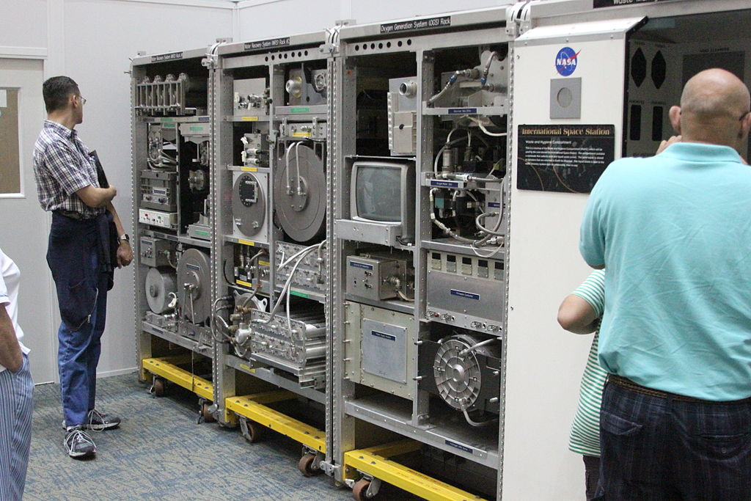
28. kép – a Nemzetközi Űrállomás életfenntartó rendszereegy kiállításon (forrás: https://en.wikipedia.org)
Egy űrhajós egynapi oxigénszükséglete kb. 1 kg víz elbontásával biztosítható. További tartalékként szolgálnak az orosz részegység szilárd tüzelőanyagú oxigénfejlesztő „gyertyái”, melyek három fő részére két hónapig képesek oxigént termelni. Égetésüket az erre szolgáló speciális tartályokban végzik. További tartalékként szolgálhatnak az amerikai Quest zsilipmodul és az orosz Pirsz zsilipmodul nagy nyomású oxigéntartályai, melyek külön-külön is több napra elegendőek.
Az űrhajósok által termelt szén-dioxid kivonásáról az orosz Vozduh és az amerikai CDRA berendezés gondoskodik. Mindkét berendezés molekuláris szűrővel szűri ki a levegőből a szén-dioxidot, amit azután az űrbe enged ki.

Az emberi test által termelt kb. 400-féle egyéb vegyületet aktív szenet tartalmazó szűrőkkel vonják ki az állomás levegőjéből. Az űrhajósok által kilélegzett vízpárát az orosz Priboj és az amerikai CCAA berendezések választják ki a levegőből. Az így nyert vizet tisztítás után visszatáplálják a vízellátó rendszerbe.
A regenerált levegőt a beállított hőmérsékletre hűtik vagy fűtik. A súlytalanságban a hőmérséklet egyenletesen tartására és a kilélegzett szén-dioxid elvezetésére az űrállomásmodulokban a levegőt folyamatosan ventilátorokkal keringetik.
A tiszta vizet zárt tartályokban szállítják az űrállomásra. Az emberi fogyasztásra szánt vízbe a földi ivóvizeknek megfelelő összetételben ásványi anyagokat adagolnak. 2008 novemberében helyezték üzembe az amerikai WRS (Water Recovery System) egységet, amely az űrállomás légköréből kivont vízpárából és az űrhajósok által termelt vizeletből desztillálással és szűréssel állít elő tiszta vizet.
Két WC található az űrállomáson, az egyik az orosz Zvezda modulban, a másik az amerikai Tranquility modulban. A keletkező szilárd és folyékony hulladékot külön zárt tartályokba gyűjtik.
Az űrállomáson keletkezett mindenfajta hulladékot a teherűrhajók és az űrrepülők szállítják el.
Orientáció - Iránybeállításra két rendszer áll rendelkezésre. Az egyik rendszert a Z1 rácselemen elhelyezett 4 db iránybeállító giroszkóp, a másik a Zvezda modul manőverező fúvókái alkotják. Az iránybeállító giroszkóp egy 110 kg-os, 6000 ford/perc sebességgel forgó lendkerékből áll, amit két tengely mentén elfordítható keretben helyeztek el. Az űrállomás irányát úgy állítják be, hogy a napelemek mindig a Nap felé fordíthatóak legyenek.

Az űrállomás jövője
A NASA két magánvállalatot bízott meg a Föld körüli pályára és a Nemzetközi Űrállomáshoz történő teherszállítás a jelenleginél olcsóbb módozatainak kifejlesztésére, a programban 2015-ig 3,5 milliárd dollárt költött a NASA.
2021. márciusában Jurij Gidzenko, az Energia orosz űripari vállalat űrhajók és hordozórakéták repülési üzemeltetéséért felelős részlegének helyettes vezetője bejelentette , hogy - A Nemzetközi Űrállomás működését 2028-ig meghosszabbítják.
Az űrállomás mára már elérte a teljes kiépítettségét. 2025-ig még három új Axiom modullal bővül a nemzetközi Űrállomás, ami az űrturizmust is ki fogja szolgálni..
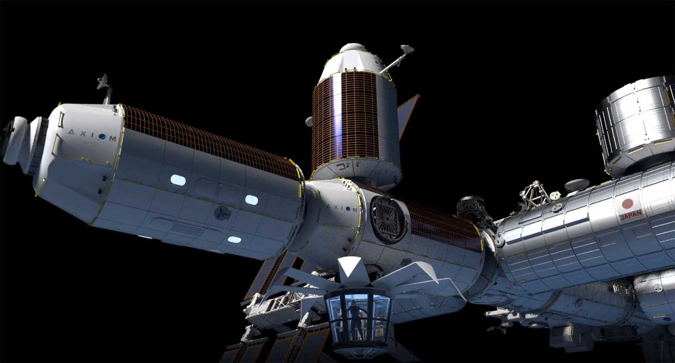
12. kép – Az ISS bővítése Axiom modulokkal (forrás: www.slashgear.com)
A program végeztével, 2028 után, az űrállomást a Mir űrállomáshoz hasonlóan irányítottan megsemmisítik.

- Quiz

Igaz, vagy hamis: a Mír űrállomás építésébe a NASA is segítséget nyújtott?
  - Hamis, mert a Szovjetunió és az USA ellenségek voltak.
  - Igaz, mert űrsiklóval segítették a modulok szállítását.

A Nemzetközi Űrállomás pályája milyen magasan húzódik?
  - 120 km magasságban.
  - 405 km magasságban.
  - 1540 km magasságban.

Charles Simonyi – magyar származású üzletember és űrhajós - hány alkalommal volt a Nemzetközi Űrállomáson?
  - 1 alkalommal.
  - 2 alkalommal.
  - 2024-ben fog először felmenni.
1. Igaz.
2. 405 km.
3. 2 alkalommal.

